Nom : Prénom :

I. Nombres relatifs (à faire sur le sujet)
Exercice 1 (2 pts) : Calculer
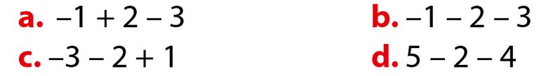
Exercice 2 (2 pts) : Compléter les pointillés par le nombre relatif manquant
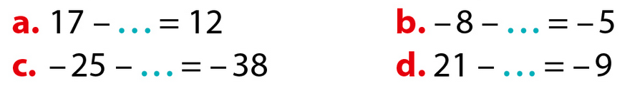
Exercice 3 (3 pts) : Compléter la pyramide ci-dessous en suivant la règle
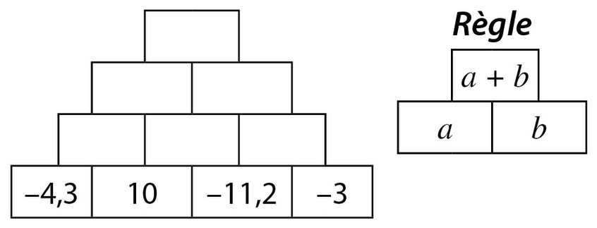
_________________________________________________________________________________________________________________________________________________________________________________________________________________________________________________________________________________________________________________

II. Autour du théorème de Pythagore (à faire sur une copie)
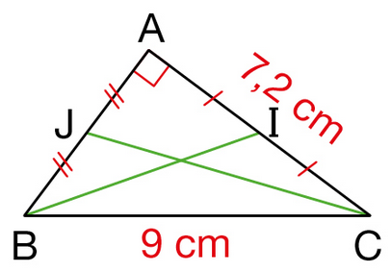
Exercice 4 (4 pts) : Le triangle ABC, représenté ci-contre, est rectangle en A. Les points I et J sont les milieux des côtés [AC] et [AB].
Calculer, en cm, la longueur des côtés
(a) [AB] (b) [CJ] (c) [BI]

Exercice 5 (3 pts) : Le triangle RST est tel que : RS = 8,5 cm ; ST = 10,5 cm et RT = 13,5 cm.
Le triangle RST est-il rectangle ? Si oui, en quel sommet ?

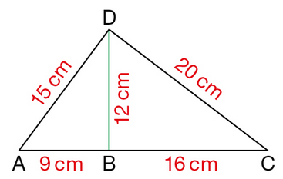
Exercice 6 (3 pts) : On considère la figure ci-contre, constituée de quatre points A ; B ; C et D, reliés par des segments dont les longueurs sont données sur la figure.
Justifier que les triangles ACD et ABD
sont rectangles.

Exercice 7 (3 pts) : Cet été, vous prévoyez de faire à vélo l’ascension du col de la Bataille en partant de Léoncel.
En vous aidant des documents ci dessous, déterminer la catégorie de ce col.
Écrivez vos recherches sur votre copie, même si elles n’ont pas abouti.
